关卡1：openGauss数据安装及基本操作

openGauss数据安装及基本操作

openGauss数据安装及基本操作, 作业提交任务如下：

任务一：数据库状态验证

1. 查询数据库状态成功截图

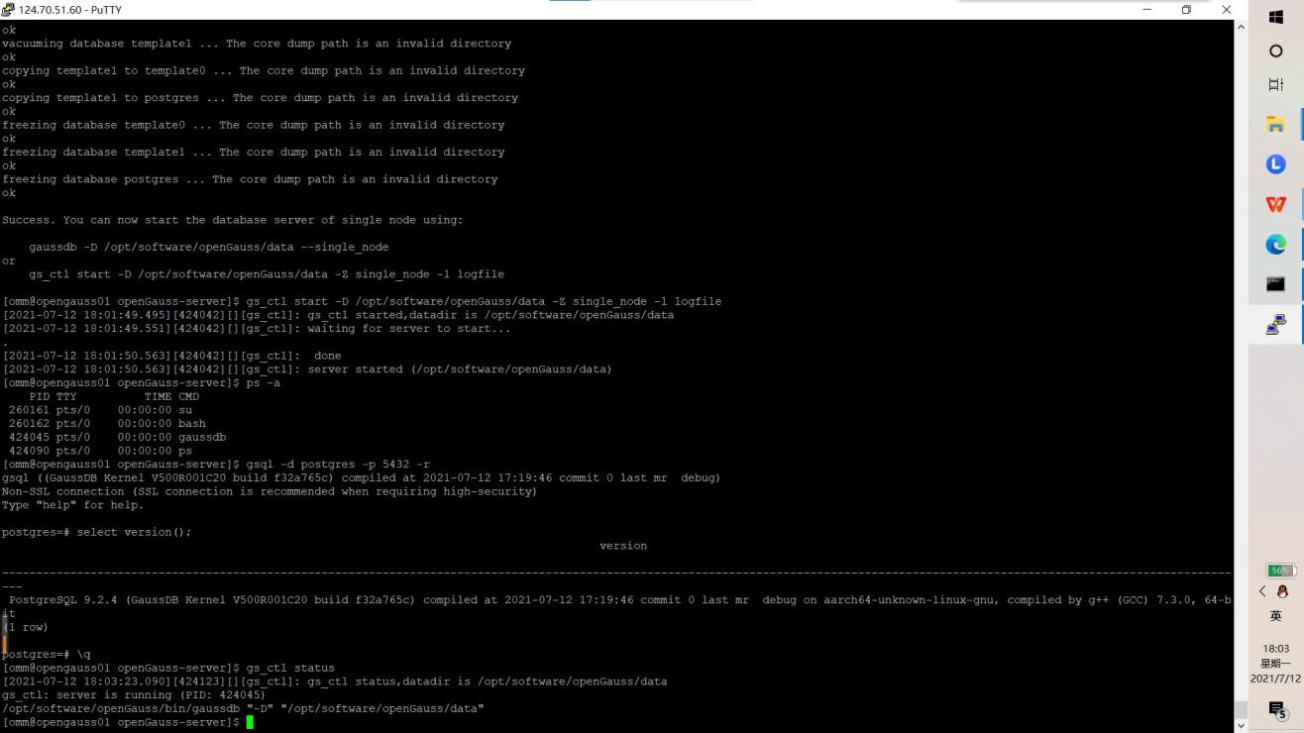

任务二：数据库服务进程验证

1. 查看数据库服务进程截图（包含数据库服务器的主机名）

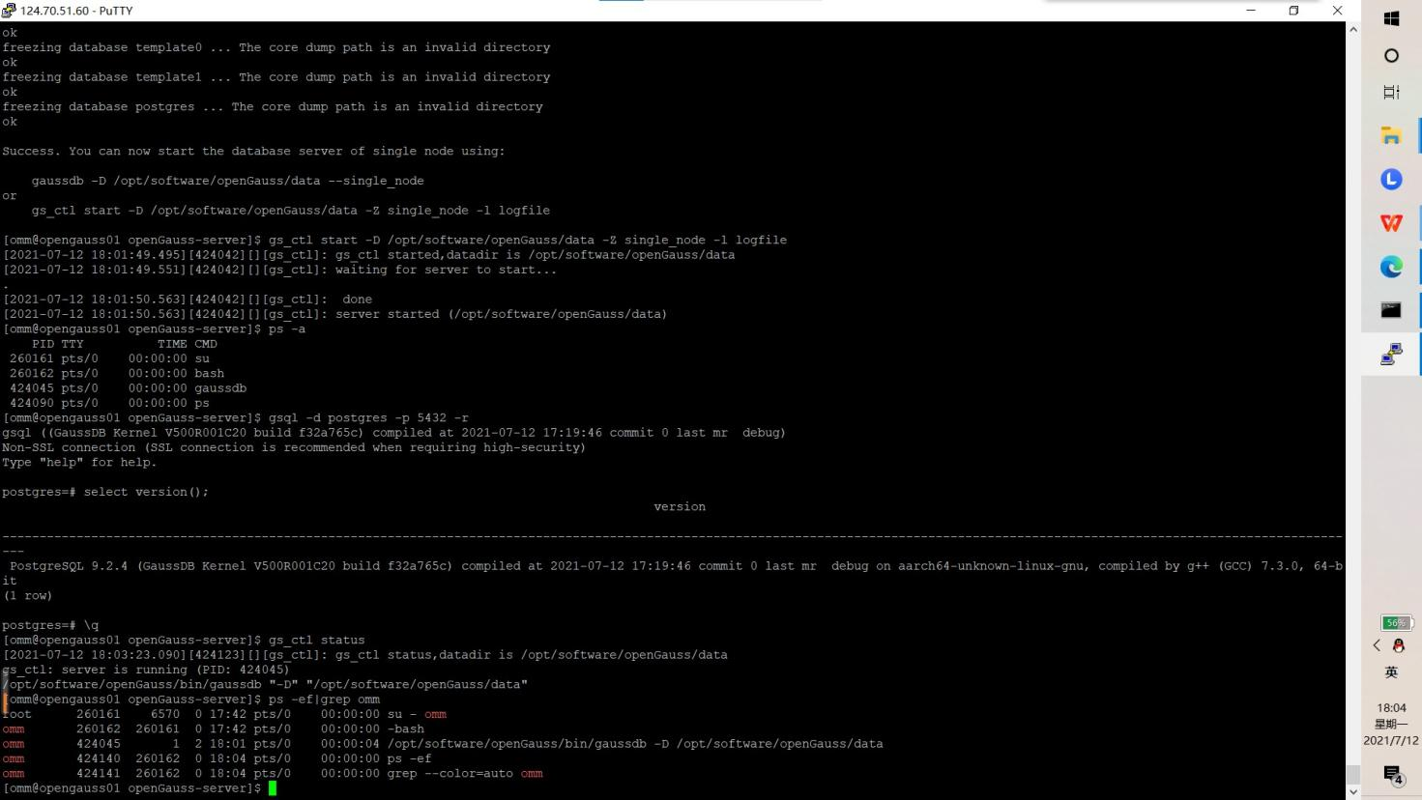

实验思考题：为什么需要通过源码编译，安装数据库？

我们下载的代码都不是可执行的二进制文件，必须先通过编译使其变成可执行文件，再安装数据

库

其次，我们使用的各种Linux发行版作为使用平台，可能在使用直接下载的二进制文件时，产生不兼容的错误，所以我们选择先下载源码，再在linux上进行编译。

再次，我们下载源码可以有更高的自由度，可以根据自己的功能需求，进行下载编译使用，而不用下载和安装原本全部的功能部分。